

TẬP ĐOÀN VIỄN THÔNG QUÂN ĐỘI

<Tên dự án>
TÀI LIỆU MÔ TẢ YÊU CẦU
THAY ĐỔI NÂNG CẤP

Mã hiệu dự án: VTT_PMVT_QT01_15058_IM 2.0 (Change Management)
Mã hiệu tài liệu: MTYCTD_VTT_PMVT_QT01_15058_IM 2.0_R3363941
_3323033: PYC xây dựng landing page smartphone toàn dân - phase 2

<Địa điểm, Thời gian>
BẢNG GHI NHẬN THAY ĐỔI

*A – Tạo mới, M – Sửa đổi, D – Xóa bỏ
Ngày  thay đổi | Vị trí  thay đổi | A*  M, D | Nguồn gốc | Đầu mối KH | Mô tả thay đổi | Ghi chú
25/08/2020 | Yêu cầu thay đổi R3363941 | A | Theo y/c R3363941  trên IBM | PTC, PKH | Theo R3363941  Trên IBM

MỤC LỤC

TRANG KÝ

Người lập: <Ngày>
<Chức danh>

Người xem xét: <Ngày>
<Chức danh>

Người xem xét: <Ngày>
<Chức danh>

Người phê duyệt: <Ngày>
<Chức danh>

NGUỒN GỐC THAY ĐỔI
-Mã yc R3323033: PYC xây dựng landing page smartphone toàn dân - phase 2

NỘI DUNG THAY ĐỔI

Mô tả chung về yêu cầu thay đổi
- Cung cấp hàm tìm kiếm thông tin tồn phôi hóa đơn, hàng tồn kho, dịch vụ treo,

Mô tả thay đổi về luồng nghiệp vụ
- Đưa ra chi tiết các bản ghi kèm thông báo

Mô tả thay đổi về CSDL

1>Tạo bảng log lỗi bằng cách chạy câu lệnh sau:

begin
dbms_errlog.create_error_log('sale_program_isdn');
end;

-->Sau khi chạy lệnh này thì hệ thống nó sẽ tạo ra bảng err$_sale_program_isdn
2>Tạo unique constraint cho bảng sale_program_isdn theo 2 trường isdn, program_code

3>Trong câu lệnh insert thì bổ sung đoạn "log errors reject limit UNLIMITED" vào cuối câu lệnh, ví dụ:

INSERT INTO bccs_sale.sale_program_isdn (id, isdn, program_code) VALUES (?, ?, ?) log errors reject limit UNLIMITED

CHI TIẾT CÁC CHỨC NĂNG THAY ĐỔI

Thêm mới chức năng “Tra cứu nhân viên On Off”

Thông tin chung về chức năng
- Quản lý kho --> Tiện ích --> Tra cứu nhân viên On Off.
- Sử dụng để tra cứu thông tin tồn phôi hóa đơn, hàng tồn trong kho, giao dịch treo, tin tồn công việc và giao dịch chưa tích duyệt nộp tiền của nhân viên tương ứng.

Màn hình chức năng

Khu vực thông tin tìm kiếm
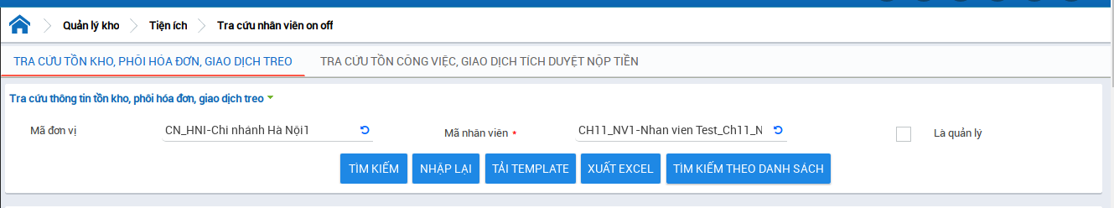

STT | Tên | Loại control | Bắt buộc | Mô tả
1 | shopCode | AutoComplete |  | Mã đơn vị cửa hàng của nhân viên theo chức năng báo cáo chi tiết kho số theo đầu số và trạng thái
2 | staffCode | AutoComplete | X | MMã đơn vị cửa hàng của nhân viên theo chức năng báo cáo chi tiết kho số theo đầu số và trạng thái
3 | checkColab | CheckBox |  | Có phải là cộng tác viên hay không, nếu tích có nghĩa là có, bỏ trống nghĩa là không
4 | btnSearch | Button |  | Tìm kiếm
5 | btnClear | Button |  | Nhập lại
6 | btnSearchFile | FileUpload |  | Tìm kiếm theo file (chứa danh sách nhân viên)
7 | btnDownTemp | Button |  | Download file template tìm kiếm
8 | btnExport | Button |  | Xuất file kết quả tìm kiếm

Khu vực trả kết quả tìm kiếm Tab 1 : Kết quả tìm kiếm thông tin tồn phôi hóa đơn, hàng tồn kho, giao dịch treo.
Kết quả tìm kiếm thông tin tồn phôi hóa đơn
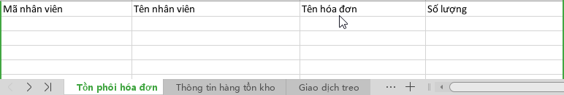

STT | Tên | Loại control | Readonly | Mô tả
1 | Mã nhân viên | Label |  | Mã nhân viên tướng ứng
2 | Tên nhân viên | Label |  | Tên nhân viên tướng ứng
3 | Tên hóa đơn | Label |  | Tên hóa đơn còn tồn của nhân viên
4 | Số lượng | Label |  | Số hóa đơn còn tồn tương ứng của nhân viên
Kết quả tìm kiếm thông tin hàng tồn kho
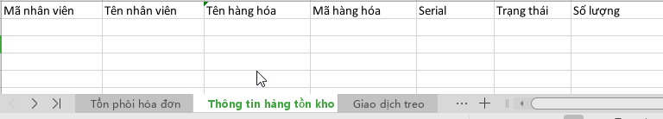
STT | Tên | Loại control | Readonly | Mô tả
1 | Mã nhân viên | Label |  | Mã nhân viên tướng ứng
2 | Tên nhân viên | Label |  | Tên nhân viên tướng ứng
3 | Tên hàng hóa | Label |  | Tên hàng hóa còn tồn của nhân viên
4 | Mã hàng hóa | Label |  | Mã hàng hóa còn tồn của nhân viên
5 | Serial | Label |  | Serial hàng hóa còn tồn của nhân viên
6 | Trạng thái | Label |  | Thạng thái của hàng hóa còn tồn của nhân viên
7 | Số lượng | Label |  | Số hàng hóa còn tồn tương ứng của nhân viên

Kết quả tìm kiếm thông tin giao dịch treo
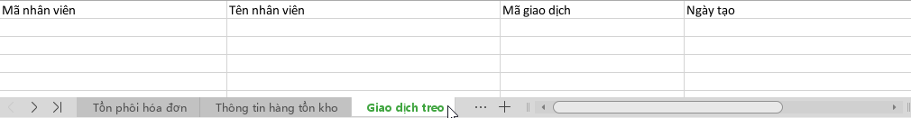
STT | Tên | Loại control | Readonly | Mô tả
1 | Mã nhân viên | Label |  | Mã nhân viên tướng ứng
2 | Tên nhân viên | Label |  | Tên nhân viên tướng ứng
3 | Mã giao dịch | Label |  | Mã giao dịch treo của nhân viên tương ứng
4 | Ngày tạo | Label |  | Ngày tạo giao dịch của giao dịch tương ứng

Khu vực trả kết quả tìm kiếm Tab 2 : Kết quả tìm kiếm thông tin tồn công việc, giao dịch chưa tích duyệt nộp tiền.
Kết quả tìm kiếm thông tin tồn công việc
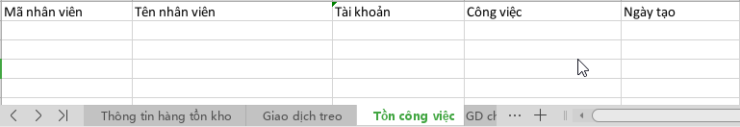
STT | Tên | Loại control | Readonly | Mô tả
1 | Mã nhân viên | Label |  | Mã nhân viên tướng ứng
2 | Tên nhân viên | Label |  | Tên nhân viên tướng ứng
3 | Tài khoản | Label |  | Tài khoản tương ứng
4 | Công việc | Label |  | Công việc còn tồn của nhân viên tương ứng
5 | Ngày tạo | Label |  | Ngày tạo tài khoản tương ứng

Kết quả tìm kiếm thông tin giao dịch chưa tích duyệt nộp tiền
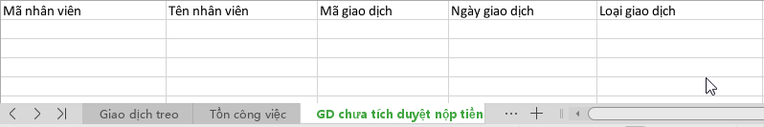
STT | Tên | Loại control | Readonly | Mô tả
1 | Mã nhân viên | Label |  | Mã nhân viên tướng ứng
2 | Tên nhân viên | Label |  | Tên nhân viên tướng ứng
3 | Mã giao dịch | Label |  | Mã giao dịch chưa nộp tiền của nhân viên tương ứng
4 | Ngày giao dịch | Label |  | Ngày giao dịch tương ứng
5 | Loại giao dịch | Label |  | Loại giao dịch tương ứng

Kết quả tìm kiếm thông tin tài khoán
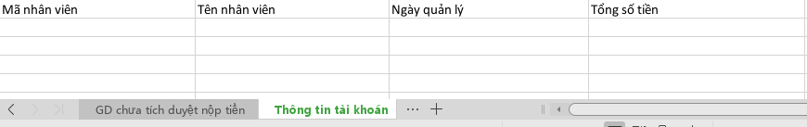
STT | Tên | Loại control | Readonly | Mô tả
1 | Mã nhân viên | Label |  | Mã nhân viên tướng ứng
2 | Tên nhân viên | Label |  | Tên nhân viên tướng ứng
3 | Người quản lý | Label |  | Mã nhân viên của người quản lý
4 | Tổng số tiền | Label |  | Tổng số tiền còn chưa tích duyệt của nhân viên

Xử lý luồng sự kiện tương tác
- Load dữ liệu lên combobox: Khi người dừng vừa vào màn hình thì mã nhân viên và mã đơn vị của nhân viên xẽ load theo user đăng nhập
- Nếu người dùng chọn mã đơn vị khác thì mã nhân viên sẽ được clear.
- Nếu người dùng chọn mã nhân viên trước thì mã đơn vị sẽ được tự động điền, nếu không mã nhân viên sẽ được lọc ra từ tập nhân viên của đơn vị đang chọn.
- Nếu người dùng chưa chọn mã đơn vị thì dữ liệu mã nhân viên sẽ là mã nhân viên của tất cả nhân viên.
Tham khảo chức năng: http://10.58.71.135:8100/BCCS_IM/reportDetailStockNumber.jsf
- Nếu người dùng click btnClear thì các thông tin trên khu vực tìm kiếm sẽ được clear.
- Nếu người dùng click btnSearch sẽ thực hiện kiểm tra xem đã nhập mã nhân viên hay chưa, nếu chưa hiển thị thông báo “Chưa nhập mã nhân viên” người lại thực hiện tìm kiếm, tham chiếu chức năng con tìm kiếm đơn lẻ ở dưới
- Nếu người dùng click btnDownTemp thực hiện trả về file template tìm kiếm, tham chiếu chức năng tải file template tìm kiếm ở dưới.
- Nếu người dùng click btnExport thực hiện trả về file kết quả tìm kiếm, tham chiếu chức năng, xuất file kết quả tìm kiếm ở dưới
- Nếu người dùng click btnSearchFile thực hiện search theo file người dùng chọn. Nếu không nhập thông tin thì báo lỗi

Chức năng con: Tìm kiếm

Mô tả chi tiết yêu cầu đầu vào, đầu ra của WS checkTransferConditionDetail()
Input:
STT | Tham số | Ý nghĩa | Kiểu dữ liệu | Bắt buộc | Maxlength | Mô tả
1 | staffId | ID của nhân viên | Long | x
2 | checkCollaborator | Có phải cộng tác viên hay không | Boolean | x

Output:

STT | Tham số | Ý nghĩa
1 | errorCode | Mã lỗi:  0: thành công  Khác 0: thất bại
2 | description | Thông báo chi tiết thông tin lỗi hoặc thành công
3 | message
3 | List<InvoceLeft>: Danh sách tồn phôi hóa đơn
<staffCode : Mã nhân viên>
<staffName : Tên nhân viên>
<name : Tên hóa đơn>
<quantity : Số lượng hóa đơn còn tồn>
3 | List<ProductLeft>:Danh sách tồn phôi hóa đơn
<staffCode : Mã nhân viên>
<staffName : Tên nhân viên>
<code : Mã mặt hàng>
<name : Tên mặt hàng>
<serial : Serial mặt hàng>
<status : Trạng thái mặt hàng>
<quantity : Số lượng hàng còn tồn>
3 | List<DealLeft>:Danh sách tồn phôi hóa đơn
<staffCode : Mã nhân viên>
<staffName : Tên nhân viên>
<code : Mã giao dịch>
<createDate : Ngày lập hóa đơn>

Xử lý luồng sự kiện tương tác
Step | Desciption
(1) | Khi người dùng click “Tìm kiếm”  Validate dữ liệu trường staffId: Tìm kiếm nhân viên có ID tương ứng  select * from STAFF where STAFF_ID = #id  - Nếu không tồn tại nhân viên, đưa ra thông báo : “Mã nhân viên không tồn tại”  - Ngược lại chuyển bước (2)
(2) | Thực hiện tìm kiếm tồn phôi hóa đơn:  select a.AMOUNT as so_luong, b.NAME as ten_phoi from  bccs_im.Invoice_Template a, Invoice_Template_type b where  a.INVOICE_TEMPLATE_TYPE_ID = b.INVOICE_TEMPLATE_TYPE_ID  and a.AMOUNT>0 and a.owner_id = #staffId and a.owner_type =2  and a.from_shop_id = #shopId  -Trong đó, #staffId là ID của nhân viên tương ứng, #shopId là ID đon vị của nhân viên tương ứng  - Chuyển sang bước tiếp theo(3)
(3) | Thực hiện tìm kiếm hàng tồn trong kho:  --Hàng hóa không serial  SELECT p.code ,p.NAME, ' ' as PROD_OFFER,  (select name from option_set_value where option_set_id =  (select id from option_Set where code LIKE 'GOOD_STATE') and  value = to_Char(st.state_id)) stateName, st.CURRENT_QUANTITY  FROM stock_total st, product_offering p, staff s  WHERE st.prod_offer_id = p.prod_offer_id  AND st.owner_id = s.staff_id AND st.owner_type = 2  AND st.current_quantity > 0 AND st.status = 1  and p.CHECK_SERIAL<>1  --If checkCollab == true: Procedure checkCollab()  --else and st.OWNER_ID = #staffId  union all  --Hàng hóa HandSet  SELECT p.code ,p.NAME,  LISTAGG( sh.SERIAL, ',') WITHIN GROUP (ORDER BY st.owner_id) prod_offer,  (select name from option_set_value where option_set_id =  (select id from option_Set where code LIKE 'GOOD_STATE') and value =  to_Char(st.state_id)) stateName, st.CURRENT_QUANTITY FROM stock_total st,  product_offering p, STOCK_HANDSET sh, staff s  WHERE st.prod_offer_id = p.prod_offer_id  AND st.owner_id = s.staff_id AND st.owner_type = 2  AND st.current_quantity > 0 AND st.status = 1  and p.CHECK_SERIAL=1 and p.PRODUCT_OFFER_TYPE_ID=7  and st.PROD_OFFER_ID= sh.PROD_OFFER_ID and sh.OWNER_ID = st.OWNER_ID  and sh.STATE_ID = st.STATE_ID and sh.status =1 and st.OWNER_ID = #staffId  --If checkCollab == true: Procedure checkCollab()  --Else  group by p.code ,p.NAME,st.STATE_ID, st.CURRENT_QUANTITY  --  union all  --Hàng hóa có serial  SELECT p.code ,p.NAME, LISTAGG( sh.FROM_SERIAL, ',') WITHIN GROUP  (ORDER BY st.owner_id) prod_offer,(select name from option_set_value where option_set_id =  (select id from option_Set where code LIKE 'GOOD_STATE') and value = to_Char(st.state_id))  stateName, st.CURRENT_QUANTITY FROM stock_total st, product_offering p, V_SERIAL_FULL sh, staff s  WHERE st.prod_offer_id = p.prod_offer_id AND st.owner_id = s.staff_id AND st.owner_type = 2  AND st.current_quantity > 0 AND st.status = 1 and p.CHECK_SERIAL=1 and p.PRODUCT_OFFER_TYPE_ID=7  and st.PROD_OFFER_ID = sh.PROD_OFFER_ID and sh.OWNER_ID = st.OWNER_ID  and sh.STATE_ID = st.STATE_ID and sh.status = 1 and st.OWNER_ID = #staffId  --If checkCollab == true: Procedure checkCollab()  --Else  group by p.code ,p.NAME,st.STATE_ID, st.CURRENT_QUANTITY  Trong đó, Procedure checkCollab() là câu lệnh:  AND EXISTS (SELECT 1 FROM  (SELECT sf.staff_id FROM staff sf  WHERE sf.staff_id = #staffId UNION ALL  SELECT sf.staff_id FROM staff sf  WHERE sf.staff_owner_id = #staffId) x  WHERE st.owner_id = x.staff_id)  -Trong đó, #staffId là ID của nhân viên tương ứng  - Chuyển sang bước tiếp theo (4)
(4) | Thực hiện tìm kiếm giao dịch treo:  SELECT b.ACTION_CODE as maphieu, st.CREATE_DATETIME ngaytao  FROM bccs_im.stock_trans st , stock_trans_action b  WHERE ( (st.to_owner_id = #staffId AND st.to_owner_type = 2)  OR (st.from_owner_id = #staffId AND st.from_owner_type = 2))  and st.STOCK_TRANS_ID = b.STOCK_TRANS_ID AND st.status  IN (0, 1, 2, 3, 4, 5) AND st.create_datetime >= TRUNC (SYSDATE) - #numDay  -Trong đó, #staffId là ID của nhân viên tương ứng, #numDay là số ngày được lấy từ câu lệnh dưới, nếu không giá trị mặc định sẽ là 120  select osv.value  from bccs_im.OPTION_SET os,  bccs_im.OPTION_SET_VALUE osv  where os.id = osv.OPTION_SET_ID  and os.CODE = 'NUM_DAY_CHECK_SUSPEND_STAFF'  and osv.name ='NUM_DAY_CHECK_SUSPEND_STAFF'  - Chuyển sang bước tiếp theo(5)
(5) | Thực hiện kiểm tra xem các bước 2, 3, 4 có tồn tại bản ghi hay không.  - Nếu không tồn tại đưa ra thông báo : “Nhân viên không có tồn phôi hóa đơn, hàng tồn trong kho và giao dịch treo”  - Ngược lại thực hiện trả về kết quả tìm kiếm cho người dùng và hiển thị thông tin trên tab 1.

Mô tả chi tiết yêu cầu đầu vào, đầu ra của WS checkStaffCanMoveShopDetail()
Input:
STT | Tham số | Ý nghĩa | Kiểu dữ liệu | Bắt buộc | Maxlength | Mô tả
1 | staffId | ID của nhân viên | Long | x
2 | checkCollaborator | Có phải quản lý hay không | Boolean | x

Output:

STT | Tham số | Ý nghĩa
1 | errorCode | Mã lỗi:  0: thành công  Khác 0: thất bại
2 | description | Thông báo chi tiết thông tin lỗi hoặc thành công
3 | message
4 | List<TaskLeft>: Danh sách tồn công việc
<staffCode : Mã nhân viên>
<staffName : Tên nhân viên>
<account : Tên tài khoản>
<task : Công việc>
<createDate : Thời gian tạo>
5 | List<TransLeft>:Danh sách giao dịch chưa tích duyệt nộp tiền
<staffCode : Mã nhân viên>
<staffName : Tên nhân viên>
<code : Mã giao dịch>
<type : Loại giao dịch>
<createDate : Ngày lập giao dịch>
6 | List<BalanceLeft>:Danh sách tài khoán
<staffCode : Mã nhân viên>
<staffName : Tên nhân viên>
<staffCollab : Nhân viên>
<total : Tổng tiền>

Xử lý luồng sự kiện tương tác
Step | Desciption
(1) | Validate dữ liệu trường staffId: Tìm kiếm nhân viên có ID tương ứng  - Nếu không tồn tại nhân viên, đưa ra thông báo : “Mã nhân viên không tồn tại”  - Ngược lại chuyển bước (2)
(2) | Thực hiện tìm kiếm công việc chưa kết thúc:  SELECT isdn_account,DESCRIPTION,status,CREATE_DATETIME  FROM bccs_sale.customer_order_detail  WHERE 1 = 1  AND status LIKE '3%'  AND upper(create_user) = #staffCode  -Trong đó, #staffCode là mã nhân viên của nhân viên tương ứng.  - Chuyển sang bước tiếp theo(3)
(3) | Thực hiện tìm kiếm giao dịch chưa tích duyệt nộp tiền:  SELECT sale_trans_code, sale_trans_date, SALE_TRANS_TYPE  FROM bccs_sale.sale_trans st  WHERE st.sale_trans_date >= sysdate - #numDay  and st.sale_trans_date < sysdate +1  AND st.status in(1, 2, 3)  AND st.amount_tax > 0  AND st.staff_id = #staffId  AND st.request_type = 0  AND st.bankplus_status IN (0, 1, 2, 4)  - Trong đó, #numDay là số ngày được lấy ra ở câu lệnh dưới, nếu không mặc định sẽ là 120  select osv.value  from bccs_im.OPTION_SET os,  bccs_im.OPTION_SET_VALUE osv  where os.id = osv.OPTION_SET_ID  and os.CODE = 'FINANCE_STAFF_MAX_DAY'  and osv.name ='FINANCE_STAFF_MAX_DAY'  Nếu checkCollab = true thì thực hiện thêm tìm kiếm thông tin tài khoán  1.Lấy danh sách nhân viên quản lý :  SELECT a.* FROM staff a WHERE 1 = 1 AND staff_owner_id = #staffId AND status=1 AND channel_type_id <> 14;  Câu lệnh lấy thông tin tài khoán:  SELECT a2.REAL_BALANCE  FROM bccs_im.account_balance a2  WHERE EXISTS  (SELECT 1  FROM bccs_im.account_agent a1  WHERE a1.owner_type = 2  AND a1.account_id = a2.account_id  AND a1.status = 1  AND a1.owner_id in(#lstStaffId)  AND a2.status = 1 and a2.REAL_BALANCE>0;  Trong đó #lstStaffId là danh sách ID của danh sách lấy ra ở câu lệnh 3.1  -Trong đó, #staffId là ID của nhân viên tương ứng  - Chuyển sang bước tiếp theo (4)
(4) | Thực hiện kiểm tra xem các bước 2, 3 có tồn tại bản ghi hay không.  - Nếu không tồn tại đưa ra thông báo : “Nhân viên không có công việc chưa kết thúc và giao dịch chưa tích duyệt nộp tiền”  - Ngược lại thực hiện trả về kết quả tìm kiếm cho người dùng.

Chức năng con: Tải xuống file template tìm kiếm theo danh sách

Màn hình chức năng
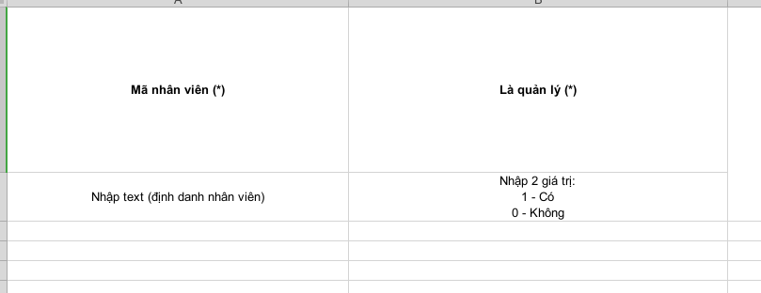
Trong đó:
STT | Tham số | Ý nghĩa | Kiểu dữ liệu | Bắt buộc | Maxlength | Mô tả
1 | Mã nhân viên | Mã của nhân viên | String | x | 50
2 | Là quản lý | Có phải là quản lý hay không | String | x | 1

Xử lý luồng sự kiện tương tác
Step | Desciption
(1) | Người dùng thực hiện download file template bằng cách click vào btnDowntemp, hệ thống thực hiện tải xuống file template tìm kiếm

Chức năng con: Xuất file kết quả tìm kiếm

Màn hình chức năng
Tồn phôi hóa đơn
Hàng tồn kho
Giao dịch treo
Tồn công việc
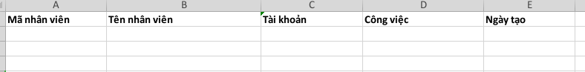
Giao dịch chưa tích duyệt nộp tiền
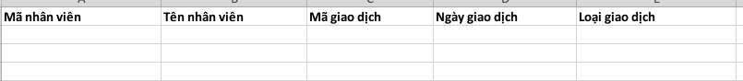
Thông tin tài khoán

Xử lý luồng sự kiện tương tác
Step | Desciption
(1) | Người dùng thực hiện download file kết quả tìm kiếm bằng cách click vào btnExport, hệ thống thực hiện kiểm tra kết quả tìm kiếm  Nếu ko có kết quả tìm kiếm, hiển thị thông báo : “Không có bản ghi”  Ngược lại thực hiện tải xuống file kết quả dưới đạng file excel với các thông tin hiển thị trên grid

Chức năng con: Tìm kiếm theo danh sách
Dữ liệu đầu vào sẽ đưọc trim() đầu cuối.

Màn hình chức năng
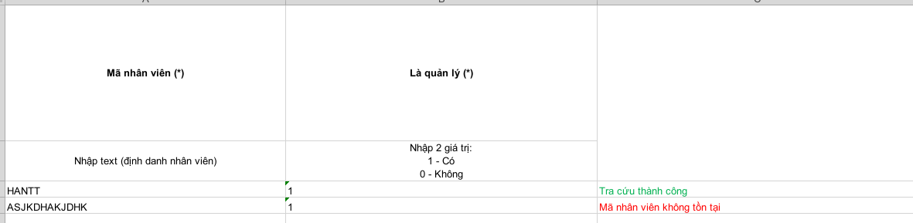

Xử lý luồng sự kiện tương tác
Thực hiện trim() đầu cuối dữ liệu tìm kiếm
Step | Desciption
(1) | Người dùng thực hiện download file template bằng cách click vào btnDowntemp
(2) | Thực hiện điền mã nhân viên muốn tìm kiếm, và thông tin checkCollab nếu có
(3) | Thực hiện tìm kiếm bằng cách click btnSearchFile và chọn file  Các trường hợp validate trong lúc tải file lên:  - File có dung lượng vượt quá 5M: Thông báo lỗi “File vượt quá dung lượng 5M”  - File khác file excel: Thông báo lỗi “File tải lên chỉ được sử dụng file excel (.xls hoặc .xlsx)”  - Nội dung file tải lên rỗng: “Không tìm thấy nội dung trong file import!”  - Các tiêu đề cột trong file tải lên không đúng với template: “File import không khớp Template!”  - File vượt quá 1000 bản ghi hiển thị thông báo ”Số bản ghi vượt quá giới hạn 1000 bản ghi!”  Hệ thống sẽ duyệt tuần tự qua từng bản ghi về file kết quả duyệt.  - Nếu mã nhân viên bỏ trống, hiển thị thông báo: “Chưa nhập mã nhân viên”  - Nếu mã nhân viên dài hơn 50 ký tự: “Độ dài mã nhân viên không được vượt quá 50 ký tự”  - Nếu mã nhân viên không hợp lệ, hiển thị thông báo: “Mã nhân viên không tồn tại”(sql2)  Câu lệnh kiểm tra nhân viên tồn tại:  select * from STAFF where UPPER(STAFF_CODE) = #staffCode  Trong đó: #staffCode là mã nhân viên lấy từ cell trong bản ghi, đã được upper() và trim()  - Nếu thông tin Là quản lý không đúng định dạng số 1, hoặc 0, hiển thị thông báo “Thông tin là quản lý không hợp lệ”  =>Bất kỳ lỗi nào ở trên, thực hiện ghi lỗi và bỏ qua không tìm kiếm  Ngược lại thực hiện tìm kiếm và hiển thị kết quả tìm kiếm đưới grid tham chiếu chức năng tìm kiếm. Việc tìm kiếm là tuần tự, bản ghi nào hợp lệ thì tìm kiếm, còn không thì thực hiện ghi lỗi và bỏ qua

Nâng cấp “Khai báo CT bán hàng theo số thuê bao”

Thông tin chung về chức năng
- Danh mục--> khai báo CT bán hàng theo số thuê bao

Màn hình chức năng
-Không đổi

Xử lý luồng sự kiện tương tác
- Thông tin giao diện không sửa đổi. Chỉ sửa đổi khi click vào button dưới.
- Khi click vào “IMPORT”: sửa lại là truyền cả file import lên service để xử lý thay vì validate ở dưới web.
Step | Desciption
(1) | Gửi nội dung file xuống backend: mang tất cả file vào service để thực hiện.
(2) | Đọc nội dung từng dòng trong file
(3) | Validate nội dung đọc từ file:  - Dữ liệu không phải kiểu số: Thông báo lỗi: Sai kiểu dữ liệu, dữ liệu là kiểu số và nhỏ hơn 12 ký tự. Quay lại bước (4)  - Dữ liệu dài quá 12 ký tự: Thông báo lỗi: Sai kiểu dữ liệu, dữ liệu là kiểu số và nhỏ hơn 12 ký tự. Quay lại bước (4)  -Dòng không có dữ liệu: Thông báo lỗi: Dữ liệu rỗng  * Thông báo lỗi sẽ được lưu vào file trả về. Lỗi bao gồm dòng lỗi và thông báo lỗi.
(4) | Cắt dữ liệu:  - Dữ liệu lấy trong file upload được loại bỏ kí tự 0 nếu kí tự đầu tiên của dữ liệu là 0  - Dữ liệu lấy trong file upload được loại bỏ kí tự 84 nếu kí tự đầu tiên của dữ liệu là 84  - Dữ liệu sau khi cắt trở thành giá trị rỗng, thông báo lỗi: Dữ liệu rỗng sau khi loại bỏ 0 hoặc 84  * Thông báo lỗi sẽ được lưu vào file trả về
(5) | Lưu dữ liệu:  Dữ liệu sau khi đọc sẽ được lưu vào một list dữ liệu SaleProgramIsdn và được lưu vào Database với câu lệnh  INSERT INTO SALE_PROGRAM_ISDN VALUES(ID, ISDN, PROGRAM_CODE, PROGRAM_NAME, STATUS, CREATE_DATETIME, CREATE_USER_ID, UPDATE_DATETIME, UPDATE_USER_ID)VALUES  (SALE_PROGRAM_ISDN_SEQ.nextval,  #isdn,  #programCode,  #programName,  1,  SYSDATE,  #createUserId,  SYSDATE  #updateUserId  )  Với  # isdn: Dữ liệu trong file upload  #programCode: Tương ứng với trường code lấy từ object SaleProgramDTO được chọn trong combobox chương trình bán hàng  #programName: Tương ứng với trường name lấy từ object SaleProgramDTO được chọn trong combobox chương trình bán hàng  #createUserId: Định danh người dùng đang thực hiện chức năng.  #updateUserId: Định danh người dùng đang thực hiện chức năng.  * Lưu dữ liệu dạng batch và lưu với mỗi 5000 bản ghi.  * Nếu dữ liệu import có các bản ghi lỗi, trả lại các bản ghi lỗi và import các bản ghi hợp lệ.  * Với các bản ghi đã tồn tại (trùng PROGRAM_CODE và ISDN) thực hiện lưu bản ghi này vào bảng ERR$_SALE_PROGRAM_ISDN và vẫn báo thành công các bản ghi này.
(6) | Thông báo kết quả:  Thông báo: Đã import thành công <số dữ liệu thành công>/<tổng dữ liệu đọc được> bản ghi.  Hiển thị đường link download file lỗi.  - Click đường link: Tải xuống file lỗi  Nếu không có bản ghi nào được thêm vào hệ thống, thông báo: Không có bản ghi nào được thêm vào hệ thống.
Nội dung nâng cấp: tham khảo
STT | Nội dung cũ | Nội dung nâng cấp
(1) | Đọc nội dung file import trên frontend. | Đọc nội dung file import trên backend.
(2) | Validate và cắt dữ liệu tại frontend | Validate và cắt dữ liệu tại backend
(3) | Gửi danh sách đối tượng đã validate xuống backend | Gửi nội dụng file (dạng byte) xuống backend
(4) | Kiểm tra dữ liệu đã tồn tại. Thông báo đã trùng. | Không kiểm tra dữ liệu đã tồn tại. Dữ liệu insert bị trùng sẽ lưu vào bảng ERR$_SALE_PROGRAM_ISDN.
(5) | Dữ liệu tồn tại có status = 0 thì đổi status =1 | Không cập nhật status của dữ liệu
(6) | Insert tất cả dữ liệu vào database cùng 1 lúc | Insert dữ liệu vào database mỗi 5000 bản ghi
(7) | Dữ liệu trả về từ backend là một danh sách đối tượng lỗi kèm theo lỗi | Dữ liệu trả về từ backend là một mảng byte được chuyển từ danh sách đối tượng lỗi kèm theo lỗi

- Tải xuống file lỗi: không sửa vẫn như cũ.

CHI TIẾT CÁC NGHIỆP VỤ ẢNH HƯỞNG

Các nghiệp vụ trong cùng hệ thống
- Không ảnh hưởng

Chức năng của hệ thống khác
Không có hệ thống ngoài bị ảnh hưởng

PHỤ LỤC

Các ws tham chiếu
-N/A

